Oefening 1: Hydrologische processen

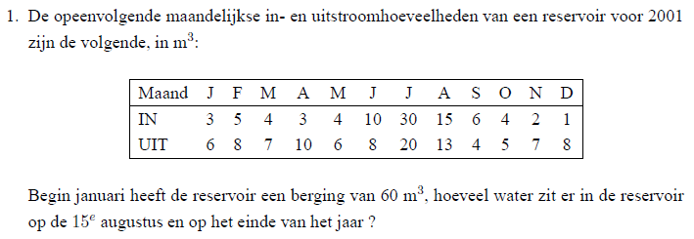

**Gegeven:**   
- De opeenvolgende maandelijkse in- en uitstroomhoeveelheden van een reservoir voor 2001, in m³.  
- Initiële berging van het reservoir: 60 m³.

**Gevraagd:**- Hoeveel water zit er in het reservoir op 15 augustus?  
- Hoeveel water zit er in het reservoir op 31 december?

**Antwoord:**  
- Er wordt gebruik gemaakt van de continuïteitsvergelijking voor discrete stappen: $S_{J}=S_{0}+\sum_{i=1}^{j}{(I_{i}-Q_{i})}$

|  |  |  |  |  |  |  |  |  |  |  |  |  |
| --- | --- | --- | --- | --- | --- | --- | --- | --- | --- | --- | --- | --- |
| MAAND | J | F | M | A | M | J | J | A | S | O | N | D |
| IN | 3 | 5 | 4 | 3 | 4 | 10 | 30 | 15 | 6 | 4 | 2 | 1 |
| UIT | 6 | 8 | 7 | 10 | 6 | 8 | 20 | 13 | 4 | 5 | 7 | 8 |
| FLUX | -3 | -3 | -3 | -7 | -2 | 2 | 10 | 2 | 2 | -1 | -5 | -7 |
| INHOUD | 57 | 54 | 51 | 44 | 42 | 44 | 54 | 56 | 58 | 57 | 52 | 45 |

*Tabel 1: Opeenvolgende maandelijkse in- en uitstroomhoeveelheden in 2001.*

- De hoeveelheid water in het reservoir op 15 augustus 2001:  
   
- De hoeveelheid water in het reservoir op 31 december 2001: $S_{J}=S_{0}+\sum_{i=1}^{j}{\left(I_{i}-Q_{i}\right)=60 m³}+\left[\left(3-6\right)+\left(5-8\right)+\left(4-7\right)+\left(3-10\right)+\left(4-6\right)+\left(10-8\right)+\left(30-20\right)+\left(15-13\right)+\left(6-4\right)+\left(4-5\right)+\left(2-7\right)+(1-8)\right]m³=45 m³$

**Interpretatie:**- De gegevens in de tabel zijn van realistische aard. We merken op dat de instroom in de winter   
 beduidend lager is dan deze in de zomer, er vindt dan zelfs meer uitstroom dan instroom plaats. Dit   
 doet denken aan een bergsneeuwregime waarbij de sneeuw eerder smelt dan het ijs. De tijdelijke   
 stijging van de flux in de maanden januari – maart kunnen eventueel te wijten zijn aan neerslag.

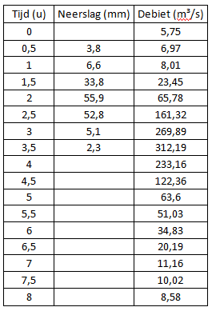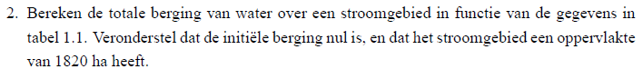

**Gegeven:**  
- Input stroomgebied: neerslag.  
- Output stroomgebied: debiet.  
- Initiële berging: 0 m³.  
- Oppervlakte stroomgebied: 1820 ha.

**Gevraagd:**- Berekening van het verloop van de berging over het stroomgebied.  
- Verloop van de berging van water/neerslag/debiet in functie van de tijd (grafiek).  
- De maximale berging.

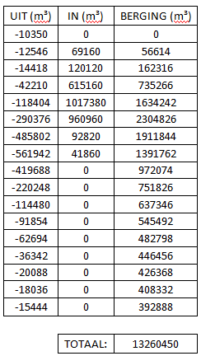**Antwoord:**- Eerst wordt de oppervlakte van het stroomgebied omgezet:   
 1820 ha = 18.200.000 m³.  
- Vervolgens wordt de instroom en uitstroom berekend in het   
 stroomgebied, van de flux wordt de som genomen welke de   
 totale berging geeft.  
- De maximale berging is 2.304.826 m³, dit vindt plaats na 2.5 u.

Tabel 2: Neerslag- en debietgegevens voor het stroomgebied.

**Interpretatie:**- Er is een langdurende periode van hevige neerslag waaruit we kunnen concluderen dat het hier waarschijnlijk een storm betreft. Er is ook duidelijk te zien dat er een vertraging (lag) is op de uitstroom, het maximumdebiet wordt pas bereikt na de storm.

Tabel 3: Berekening van de berging voor het stroomgebied.

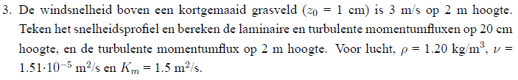

**Gegeven:**- Ruwheidslengte grasveld: z­0 = 1 cm.  
- Windsnelheid op hoogte z = 2 m: u = 3 m/s.  
- Eigenschappen fluïdum: lucht.  
 + Densiteit: ρ = 1.20 kg/m³.  
 + Kinematische viscositeit: γ = 1.51E-5 m²/s.  
 + Eddy diffusiviteit: Km = 1.5 m²/s.

**Gevraagd:**  
- Snelheidsprofiel (grafiek).  
- Laminaire en turbulente momentumflux (N/m²) op 20 cm hoogte.  
- Turbulente momentumflux (N/m²) op 2 m hoogte.

**Antwoord:**- Aan de hand van de ruwheidslengte z0 van het grasveld kan de lengte van de vegetatie zveg bepaald   
 worden:  
   
- Aan de hand van de lengte van de vegetatie zveg kan de nulvlaksverplaatsing zd bepaald worden:  
   
- Vervolgens wordt de frictiesnelheid u* berekend waaruit momentumfluxen worden gehaald:  
   
- Dan berekenen we de snelheid u op verschillende hoogtes en stellen een snelheidsprofiel op. $u=\frac{u^{*}}{k}\ln{\frac{z}{z_{0}}}$

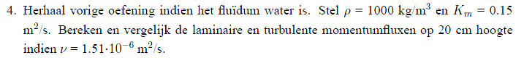

**Gegeven:**- Ruwheidslengte grasveld: z­0 = 1 cm.  
- Windsnelheid op hoogte z = 2 m: u = 3 m/s.  
- Eigenschappen fluïdum: lucht.  
 + Densiteit: ρ = 1.00 kg/m³.  
 + Kinematische viscositeit: γ = 1.51E-6 m²/s.  
 + Eddy diffusiviteit: Km = 0.15 m²/s.

**Gevraagd:**  
- Snelheidsprofiel (grafiek).  
- Laminaire en turbulente momentumflux (N/m²) op 20 cm hoogte.  
- Turbulente momentumflux (N/m²) op 20 cm hoogte.

**Antwoord:**- Aan de hand van de ruwheidslengte z0 van het grasveld kan de lengte van de vegetatie zveg bepaald   
 worden:  
   
- Aan de hand van de lengte van de vegetatie zveg kan de nulvlaksverplaatsing zd bepaald worden:  
   
- Vervolgens wordt de frictiesnelheid u* berekend:  
   
  
- Dan berekenen we de snelheid u op verschillende hoogtes en stellen een snelheidsprofiel op. $u=\frac{u^{*}}{k}\ln{\frac{z}{z_{0}}}$

**Interpretatie:**- Water heeft een hogere viscositeit dan lucht, hierdoor zal het meer de neiging hebben om laminair   
 te gaan stromen. Bijgevolg is de turbulente momentumflux lager bij water dan deze bij lucht.